
مقدمة
الفصل الأول/المحاضرة [2]: نظم المعلومات وتكنولوجيا المعلومات
لقد غيرت نظم وتكنولوجيا المعلومات في بُنية الإدارة ووظائفها وأساليب تخطيط وتنفيذ أنشطة الأعمال الجوهرية, كما تغيرت أدوار نظم المعلومات في المنظمات الحديثة، فلم تَعُد هذه النظم مجرد أدوات حاسوبية لتسجيل البيانات ومعالجتها وإنتاج المعلومات وإصدار التقارير وإنما هي اليوم نظم عمل وإدارة مندمجة مع تدفقات العمل في جميع المستويات والأبعاد.
وبالتالي فأن نظم المعلومات تمثل جزءا محوريا في عملية تشكيل هيكل كل منظمة وقاعدة انطلاق لا غنى عنها في بناء وتطوير نظمها الوظيفية وعلاقتها الداخلية مع البيئة التنظيمية والخارجية مع بيئة الأعمال.
تحليل مفهوم نظم المعلومات
يمكن فهم نظم المعلومات من خلال تفكيك هذا المصطلح إلى عنصرين أساسيين هما:
1. النظام بالمفرد أو النظم بالجمع
” النظام هو الذي يعبر عن علاقة تكوينية قوية بين حقل نظم المعلومات ونظرية النظم العامة وتطبيقاتها في الإدارة ”
2. المعلومات
”هي نتاج معالجة البيانات حاسوبيا أو يدويا أو بالوسيلتين معا ”
وينتج عن عملية معالجة البيانات قيمة مضافة تتصف باتساق المعنى، والدقة وجودة المعطيات التي تقود المستفيد إلى فهم الظاهرة أو المشكلة.
بمعنى أخر تُشّكِل نظم المعلومات التوليفة المنظمة والمتكاملة للموارد الجوهرية التالية:
1.الموارد الإنسانية 2. عتاد الحاسوب 3.برامج الحاسوب 4.شبكات الحاسوب 5.البيانات
الفرق بين نظم المعلومات وتكنولوجيا المعلومات
يُستخدم مصطلح ومفهوم تكنولوجيا المعلومات بصورة مُترادفة مع نظم المعلومات ولهذا نجد في أدب المعلوماتية أن البعض يستخدم مصطلح تكنولوجيا المعلومات للدلالة على نظم المعلومات وبالتالي يحدث خلط بين المصطلحين
تعريف نظم المعلومات الإداريّة:
يعرف نظام المعلومات الإدارية بأنه مجموعة من العناصر المتداخلة أو المتفاعلة مع بعضها البعض و التي تعمل على جمع مختلف أنواع البيانات والمعلومات من المصادر المختلفة، و تعمل على معالجتها و تخزينها و بثها و توزيعها على المستفيدين بغرض دعم عملية اتخاذ القرار، والتعامل مع المشكلات الادارية التي تعاني منها المؤسسات المختلفة بحيث ينتج عنها القرارات الإدارية الصحيحة والمناسبة.

نظم المعلومات
كما ويشير مفهوم نظم المعلومات الإدارية إلى ذلك الحقل النظري والعملي المشتق من روافد متنوعة من تخصصات الحاسوب، تكنولوجيا المعلومات، الإدارة، التنظيم، الاقتصاد والعلوم الكمية والسلوكية، والذي يمثل نتاج التكامل والتزاوج ما بين تكنولوجيا المعلومات ونظريات الإدارة والأعمال
وبالتالي فإن كل نظام معلومات محوسب أو يستند على الحاسوب يتم تصميمه وتطويره لدعم أنشطة وعمليات الإدارات والمنظمات فإنه يقع ضمن مظلة نظم المعلومات الإدارية. لكن من ناحية أخرى ليس كل نظام معلومات يستند على أدوات تكنولوجيا المعلومات (نظم حاسوب، شبكات، قواعد بيانات) يمكن استخدامه لدعم عمليات وأنشطة الإدارة في منظمات الأعمال.
تكنولوجيا المعلومات
تعريف مفهوم تكنولوجيا المعلومات
كل أنماط التوليفة المستخدمة على نطاق واسع في أنشطة معالجة وتخزين البيانات واسترجاع وعرض المعلومات بأشكالها (نصوص، أرقام، صور، أفلام، ووسائط رقميّة متعددة) ومجالات تطبيقاتها المختلفة ، ويلاحظ ان هناك أكثر من منظور لتكنولوجيا المعلومات:
أولا : المنظور الجزئي لتكنولوجيا المعلومات
يشير إلى البعد التكنولوجي لنظام المعلومات ويعتبر تكنولوجيا المعلومات مجرد نظام فرعي ضمن نظام المعلومات (بما في ذلك نظم المعلومات الإدارية).
ثانيا : المنظور الكلي لتكنولوجيا المعلومات
المنظور الكلي يرى في تكنولوجيا المعلومات مظلة واسعة تشكلّ كلا من نظم المعلومات وتقنيّات معالجة البيانات والاتصالات.
ما المقصود بتكنولوجيا المعلومات
ونقصد بتكنولوجيا المعلومات الأدوات والتقنيات التي تستخدمها نظم المعلومات لتنفيذ الأنشطة الحاسوبية على اختلاف أنواعها وتطبيقاتها وتشمل كل من عتاد الحاسوب والمكونات المادية للحاسوب، برامج الحاسوب وتتضمن كل برامج الحاسوب من نظم تشغيل وبرامج تطبيقات، تكنولوجيا التخزين وتتضمن الوسائط المادية والبرامج التي تتولى عملية تخزين البيانات داخل الحاسوب. وخارجه. تكنولوجيا الاتصالات وتعني لجميع برامج ووسائط وتقنيات الاتصالات لربط نظم الحاسوب وبناء الشبكات Networks بأنواعها المختلفة (WAN , LAN) والاتصال بالإنترنت. وأخيرا البنية التحتية لتكنولوجيا المعلومات Infrastructure التي تشكل قاعدة انطلاق تقنية لجميع النظم والأدوات والتقنيات المعلوماتية المستخدمة في المنظمة.
المبادئ الأساسية لنظرية النظم العامة
نظرية النظم العامة هي منهج التفكير النظامي للظواهر والأشياء المحيطة بنا. منهج يتجاوز النظرة التقليدية الميكانيكية المجزأة التي تنظر إلى الأشياء والحقائق كمعطيات مستقلة منفصلة لا ترتبط بعلاقات تكوينية ومتفاعلة فيما بينها.
ولذلك نرى Buckley يعرف نظرية النظم العامة من خلال تحليليه لمفهوم النظام، فالنظام بالنسبة إلى Buckley هو ذلك الكل المكوّن من أجزاء مترابطة ومتفاعلة مع بعضها البعض. أمّا المنهجية التي يمكن من خلالها معرفة الترابط الموجود بين النظم البسيطة والمعقدة، والعلاقات المتراكبة بين النظم البسيطة والمعقدة، والعلاقات المتراكبة بين هذه النظم وبين كل نظام وأجزاءه وعناصره أو مكوناتهِ، هذه المنهجية العلمية تعني نظرية النظم العامة.
توجد منظومة من المبادئ الأساسية التي تشكل نسيجا مشتركا لنظرية النظم العامة ومن أهم هذه المبادئ:
أولا : النظام
يعرّف النظام بأنه ذلك الكل المكوّن من عناصر وأجزاء مترابطة ومتكاملة فيما بينها. فالنظم بصفة عامة وسواء كانت نظم اجتماعية، إنسانية، بيولوجية ميكانيكية تتكون من عناصر متفاعلة ومترابطة فيما بينها. وكل نظام يحتوي على عنصرين كحد أدنى يربط بينهما تفاعل مُشترك وعلاقة اعتمادية يتشكل في إطارها النظام كوحدة متكاملة واحدة.
ثانيا : النظم الفرعيّة
حيث يتشكل كل نظام من نظامين فرعين أو أكثر مثال: فالإنسان نظام يتكون من مجموعة من النظم الفرعية (النظام الهضمي، النظام التنفسي،...الخ)
ثالثا : الاتساق
حيث أن النظم تتصف بالاتساق الداخلي, أي بتجانس بُنيّة مكوناته وأجزاءه. ويظهر هذا الاتساق بوضوح في ظاهرة تكامل الأهداف المنشودة التي يسعى إلى تحقيقها النظام ضمن إطار البيئة التي يعمل في محيطها.

رابعا : الكلّية والشمول
حيث أن النظام ككل عبارة عن نتاج تفاعل الأجزاء والمكونات ولكن ضمن إطار شامل يضم المكونات والأجزاء وينتج منها نظاما يقوم على قاعدة التفاعل والتكامل البيني المتبادل لمكوناته وعناصرهِ أو نظمه الفرعية.
خامسا : التكيّف
التكيف هو خاصية حيوية للنظم المفتوحة التي تتبادل البيانات والمعلومات مع البيئة الداخلية والخارجية. أما النظم المغلقة التي لا ترتبط بعلاقات تفاعل متبادلة مع البيئة فهي نظم لا تستطيع أن تتكيف مع المتغيرات البيئية المحيطة بها وبالتالي تفقد توازنها الداخلي وتفشل في تقديم الاستجابة المناسِبّة للمتغيرات البيئية.
سادسا : المدخلات، العمليات، والمخرجات
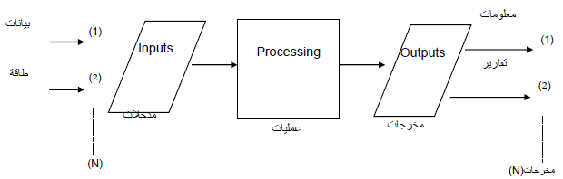
سابعا : التغذية العكسية
التغذية العكسية أو الراجعة Feedback تعني عملية تصحيح الانحرافات والأخطاء التي تعتري عمل النظام وهي أشبه ما تكون بالرقابة الذاتية للتأكد من مستوى كفاءة وفعالية النظام في توظيف واستخدام موارده وتحقيق أهدافه.
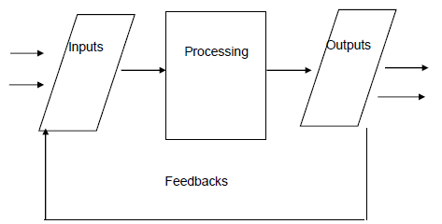
ثامنا : حدود النظم
للنظم حدود وهمية أو افتراضية أو تنظيمية ولكنها غير مادية في معظم الأحيان تفصل النظام عن بيئته، والنظام عن غيره من النظم الأخرى التي تعملُ في البيئة نفسها. إن كل نظام بما في ذلك نظم المعلومات يعمل ضمن إطار تنظيمي معين وأن كل ما هو خارج هذا الإطار يمثل بيئة خارجية.
تاسعا : الوسط البيني للنظام
فلكل برنامج واجهة بينية ولكل نظام تشغيلي واجهة بينية مع المستفيد النهائي. وهو أيضا الوسط الذي يتم من خلاله نقل أو تحويل المخرجات من نظام إلى الآخر. أي تحويل مخرجات نظام معين أو عدد من النظم إلى مدخلات لنظام آخر.
ويمثل الوسط البيني منزلة بين منزلتين. أي منزلة بين نظامين أو أكثر تجمع بينهما عملية تفاعل وتبادل المدخلات والمخرجات. والوجه الآخر للوسط البيني هو دوره كواجهة للنظام يطل عليها المستفيد النهائي وتضفي على عمله البساطة وسهولة استخدام النظام.
مثال على الوسط البيني للنظام
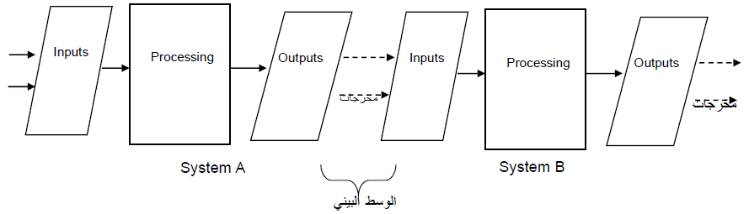
عاشرا : هرمية النظم
ترتبط النظم بعلاقات هرمية فيما بينها، بمعنى ان النظم بصفة عامة (ونظم المعلومات على وجه الخصوص) تتراكب بشكل هرمي أو هي نظم ذات بنيّة هرمية بحكم طبيعتها وتكوينها ووظائفها الرئيسية والمتشعبة. فكل نظام هو في حقيقة الأمر جزءا من نظام أكبر، والنظام الأكبر نفسه هو نظام فرعي ضمن نظام آخر يمثل الإطار الأشمل والأوسع بالمقارنة مع النظم الفرعية التي يتضمنها
شكل يمثل هرمية النظم
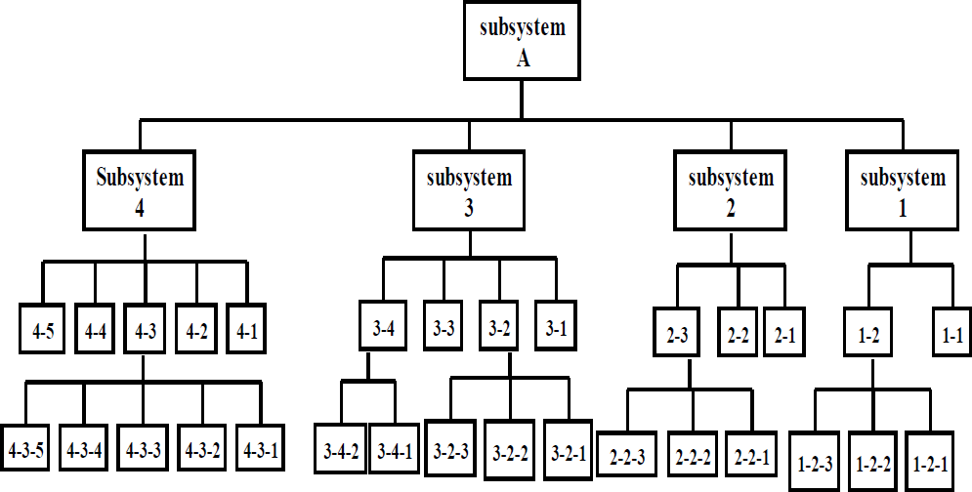
الحادي عشر : دورة حياة النظام
تمر دورة حياة النظام بمراحل متكاملة ومترابطة انطلاقا من مرحلة النشوء والبداية وحتى المرحلة التي يضعف فيها النظام على مستوى الاستجابة لتحديات البيئة وتلبية احتياجات المستفيدين مما يتطلب إعادة عملية تكوين النظام سواء من خلال تحديثه وتطويره أو التخلي عنه نهائيا والعمل من أجل بناء وتطور نظام جديد.
الثاني عشر : التوازن الديناميكي للنظام
من أهم شروط استمرار حياة أي نظام أو أي كائن حي هو تحقيق قدر ملائم من التوازن الداخلي مع البيئة الداخلية والتوازن الخارجي مع بيئة الأعمال. ويتحقق هذا التوازن عندما تتبادل النظم مدخلاتها ومخرجاتها ومواردها في ظل شروط معينة مع البيئة الخارجية. وفي اللحظة التي يختلُ فيها التوازن الديناميكي داخل النظام أو خارجه يبدأ التدهور وتظهر علامات الضعف إلا إذا تمّ معالجة الأمر بسرعة.
العوامل المؤثرة والمحفزة في تطور نظم المعلومات
1. انبثاق ثورة المعلومات والمعرفة
- نحن نعيش حقا في عصر انفجار المعلومات والمعرفة وتسارع موجات توالدها وتراكمها بوحدات زمنية غير ملموسة تعجز كل القدرات الإنسانية المتاحة على ضبطها والإلمام بها. ويعبّر عن ثورة المعلومات وانفجار المعرفة النمو المستمر في تكنولوجيا المعلومات وشبكات الاتصالات وتحولها المتزايد نحو التصغير، الرَقمنة، السرعة، المرونة والمحمولية ونحو الترابط والتزاوج مع تقنيات الاتصال وصناعة البث الفضائي حتى يصح القول أن العالم بفضل كل هذه التغيرات التكنولوجية الهائلة قد أصبح بحق قرية كونية صغيرة.
- فالاتصال آني، والمعلومات من خلال شبكة الإنترنت تتدفق متجاوزة الحدود الجغرافية وقيود المكان. وكان من نتائج هذه التحولات التاريخية انبثاق اقتصاد المعرفة ومجتمع المعلومات والمعرفة وانتقال مفاتيح الحضارة ومكامن القوة من المادة إلى المعلومة ومن الآلة إلى المعرفة ومن الإنتاج الكبير إلى الإنتاج الإلكتروني في صناعات الحاسوب، التكنولوجيا الحيوية، تكنولوجيا الهندسة الوراثية، صناعة البرمجيات وخدمات المعلومات الرقمية عبر أنشطة الأعمال الإلكترونية والتجارة الإلكترونية.
2. تكنولوجيا الإنترنت والشبكات
- إذا كانت تكنولوجيا المعلومات هي القوة التي سوف تحوّل الألفية الثالثة الهادرة إلى أعظم ازدهار في التاريخ فإن شبكة الإنترنت هي أكبر تقدم تكنولوجي منذ اختراع آلة الطباعة قبل 500 عام. لقد خلقت الإنترنت نوعا من الانفجار الهائل في اهتمام الناس وأصحاب الأعمال ليس له نظير في مسار العلم والتكنولوجيا. هذا الانفجار في استخدام شبكة الإنترنت أدى إلى ظهور نماذج جديدة للأعمال لم تكن معروفة في السابق مثل نماذج أعمال شركات Amazon.com ، Google ، Yahoo ، Schwab ، وغيرها. بل أن الشركات الصناعية الكبرى مثل GE ، Ford ، GM وغيرها قد بدئت بوضع خطط لإنشاء أسواق افتراضية لها على شبكة المعلومات العالمية
- إن استخدام شبكة الإنترنت في أنشطة المال والأعمال يحقق حزمة من المزايا غير المسبوقة. فالإنترنت تعني الوقت الحقيقي والإنترنت تعني الإطار الحر، ومعايرة وقت الانتظار بالإضافة إلى تأثير الإنترنت على تحسين جودة الخدمات وتوفير التكلفة وتحقيق العائد المستهدف. وقد أصبحت الإنترنت عاملا رئيسيا في الأعمال الإلكترونية وفي ابتكار نماذج الأعمال الجديدة.
- وتستطيع الإنترنت أن تُنشئ سوقا عالمية لكل شيء تقريبا . وفي إطار التجارة الإلكترونية تصبح التجارة الإلكترونية مضمونة وتصبح الأعمال عالمية وتنطلق القدرة على الابتكار من عقالها، متحررة من أي قيد.
3. انبثاق نماذج الأعمال الإلكترونية
- أفرزت تقنيات ونظم الأعمال الإلكترونية نماذج جديدة للأعمال لم تكن معروفة من قبل، وهي في معظمها نماذج غير مسبوقة من حيث مضمون النشاط وهياكله ووظائف الدعم الإداري المرتبطة به. وتقع جميع هذه النماذج في فضا عالم جديد يتشكل هو عالم الأعمال الرقمي المفتوح والفوري Online Digital Business في مقابل عالم ما قبل الإنترنت وثورة تكنولوجيا المعلومات Offline World . فكل ما كان سائدا قبل عقد التسعينات وفي المقدمة نموذج الأعمال التقليدية الذي هيمن على إدارة الأعمال في عصر الصناعة تجري الآن إعادة تشكيله، وفي بعض الأحيان تم عملية تفكيكه بهدف تركيبه وهندسته من جديد.
- وتمثل الإنترنت والشبكات الرقمية أهم وسيلة تكنولوجية تساهم اليوم في خلق وتطوير نماذج ونظم الأعمال الجديدة. ضمن هذا السياق نستطيع تصنيف النماذج (المعروفة إلى حد الآن) والتي ظهرت ملامح تشكلها للأعمال الإلكترونية في الفئات التالية:
1 . نماذج الموزع المتركز Focused Distributor :
وهي نماذج الأعمال الإلكترونية التي تتضمن نموذج تاجر التجزئة Retailer Model ، نموذج السوق Marketplace model ، نموذج وسيط المعلومات Informediary Model ونموذج التبادل Exchange Model
2. نماذج مداخل (بوابات) الويب Portal Models :
وتتكون هذه النماذج من التطبيقات التالية : نموذج مداخل الويب الأفقية Horizontal portals ، نموذج مداخل الويب العمودية Vertical Portals ، نموذج مداخل الويب المتخصصة Affinity portals
3 . نماذج المُنتج Producer Modes :
وهي النماذج التي تشمل كل من نماذج الصانعون Manufacturers Model ، نموذج مجهزوا الخدمات Service Providers Model ، نموذج مجهزوا الخدمة التعليمية Educators Models ، المستشارون Advisors ، خدمات مصادر الأخبار والمعلومات Information and News والمجهزون المتخصصون Customized Providers
4. نماذج مجهزو البنية التحتية Infrastructure providers Models :
وتتضمن كل من صانعي أجهزة المكونات Equipment Component Manufactures، شركات البرمجيات Software firms Model ، والمجهزون المخصصون في العتاد Custom Hardware Suppliers . كُل هذه النماذج وغيرها ساهمت في تطور وازدهار نظم المعلومات الحاسوبية بصفة عامة ونظم المعلومات الإدارية على وجه الخصوص.

4. العولمة Globalization
- تزداد اقتصاديات العالم اندماجا فيما بينها وتتسع دائرة الاعتماد المتبادل في أنشطة الأعمال الدولية، والتجارة الدولية وتكنولوجيا الاتصال بين هذه الاقتصاديات بصورة لم يسبق لها مثيل. وتتضح صورة العولمة في بعدها الاقتصادي من خلال ظهور الشركات الكونية وتزايد تأثير الشركات المتعددّة الجنسيات والاندماج المتزايد لاقتصاديات العالم المتقدم. وإذا أخذنا ظاهرة الشركات الكونية سنجد أنها تتوجه إلى العالم كسوق واحدة وتعمل في ضوء استراتيجيات كونية تشمل عمليات التصنيع، التسويق، التمويل، وبحوث وتطوير المنتجات والخدمات ذات المواصفات النوعية العالية وتوزيعها من خلال شبكة عالمية معقدة في كل أنحاء العالم.
- وتستخدم هذه الشبكات نظم معلومات عالمية ونظم معلومات الأعمال الدولية من خلال شبكة الإنترنت لإدارة وتوجيه العمليات من مراكز إقليمية متعددة. وبالتالي يمكن القول أن من أكبر مظاهر العولمة تجسيدا أو أكثرها وضوحا في الموارد والتكنولوجيا المحورية وشبكة الأعمال المعقدة تتمثل في نظم المعلومات العالمية التي تستخدمها الشركات الكونية، الشركات متعددة الجنسيات والشركات الدولية لإدارة عملياتها في كل مكان وزمان.
- ايضا , لابدّ من الإشارة إلى أنّ العولمة وتكنولوجيا المعلومات قد جلبت تهديدات جديدة إلى شركات الأعمال المحلية إلى جانب الفرص الثمينة التي أفرزتها, ذلك لأن استخدام نظم الإدارة والاتصالات العالمية ونظم أدوات تكنولوجيا المعلومات وفرّت للشركات العالمية قدرات الوصول إلى الزبائن في السوق العالمي.
- إن ما تحتاجه منظمات الأعمال هو التعامل مع حقائق السوق وقواعد المنافسة والمشاركة في لعبة الأعمال ولكن بعد التسلح بنظم المعلومات وأدوات تكنولوجيا الاتصالات الذكية والفائقة بقدراتها وسرعة وصولها إلى السوق.
5. تسارع التغير النوعي والكمي في بيئة الأعمال
- نعيش في عالم متغير في كل نواحيه ومظاهره ويتسارع التغير في هذا العالم إلى الحد الذي تتلاشى فيه الحدود الفاصلة للزمان والمكان. أي تتلاشى الفواصل بين ما هو قديم وجديد، وبين ما هو ثابت نسبيا ومتحول، وبين ما هو كائن وما سيولد بأشكال ومضامين جديدة.
- ويظهر هذا التغير بجلاء أكثر في البنية التكنولوجية والاقتصادية والثقافية والاجتماعية والسياسية للعالم وفي تطور التكنولوجيا وبالذات التكنولوجيا الحيوية، الهندسة الوراثية، هندسة البرمجيات المعقدة والتقنيات المتطورة لأجهزة الاتصال.
- لقد انتهى عصر الاقتصاد الذي يعتمد على الصناعة لأن المعرفة وليست الصناعة هي مفتاح النمو الاقتصادي في القرن الواحد والعشرين. كما انتهت نماذج التنمية الاقتصادية ونظريات النمو المحكومة بمنطق النظرية الاقتصادية التقليدية لتحل محلها قوانين مجتمع اقتصاد المعرفة الذي يستند على بنية شبكية قوامها تكنولوجيا المعلومات والاتصالات وأدواتها نظم المعلومات الحاسوبية والذكية.
نظم المعلومات والأعمال
- تساهم نظم المعلومات في تمكين منظمات الأعمال من تحقيق ميزة تنافسية مؤكدة طالما نجحت في إدارة موارد نظم المعلومات بكفاءة وفعالية.
- إن منظمات الأعمال الرائدة في صناعاتها ومنتجاتها هي التي كانت سبّاقة في مجال تطوير وتطبيق نظم المعلومات الحاسوبية والتي استخدمتها لنسج علاقات تكاملية ومرنة في البنية التنظيمية الداخلية ولبناء علاقات ارتباط تفاعلية مع الموردين والمستفيدين وتسويق المنظمة بين زبائنها في الأسواق المحلية والعالمية.
- إنّ ما تقدّمهُ نظم المعلومات من قيمة للأعمال سيؤدي بالضرورة إلى تحسين جودة مُنتجات وخدمات المنظمة وتشكيل توليفة من القيمة النهائية المقدمة للزبائن وبتكلفة قليلة مدفوعة يعني ضمان تحقيق نمو الإيرادات والأرباح المستهدفة.
- صحيح أنّ منظمات الأعمال المنافسة الموجودة في هيكل الصناعة ستقوم باستخدام نظم المعلومات نفسها أو أدوات تكنلوجيا المعلومات الداعمة للعمليات والأنشطة الجوهرية وبالتالي سوف لا تستطيع المنظمات الرائدة في استخدامها لنظم المعلومات من المحافظة لفترة طويلة على ميزتها النسبية المتأتية أصلا من استخدامها المبكر لهذه النظم إلا أن تطوير وتنويع استخدامات نظم المعلومات والإدارة الفاعلة لموارد نظم المعلومات سوف يوفر لهذه المنظمات قاعدة قوية لإدارة أنشطة وعمليات المنظم ولإرساء علاقات ارتباط مع الزبائن، الموردين والمستفيدين في الأسواق التقليدية والإلكترونية.
- إن نظم المعلومات لا توفر لوحدها ميزة تنافسية في الأجل الطويلة وإنما يجب أن تكون عنصرا أساسيا في توليفة الميزة التنافسيّة المستهدفة من منظور استراتيجي خاصة إذا تم استخدام تكنولوجيا نظم المعلومات في عملية بناء وتطوير صناعات جديدة أو على الأقل منتجات أو خدمات جديدة. وفي كل الأحوال تفيد نظم المعلومات في دعم أنشطة الأعمال على مستوى : (إدارة سلسلة التوليد، إدارة المشروع، إدارة علاقات الزبائن وإدارة المعرفة)
- من ناحية أخرى تقوم سلسلة قيمة نظم المعلومات بدعم الأنشطة الإدارية من تخطيط، تنسيق، رقابة، وعمليات النمذجة واتخاذ القرارات. وبالنتيجة، تساهم نظم المعلومات في تمكين موقع المنظمة الاستراتيجي في السوق أو الصناعة مما ينعكس بالضرورة على الإيرادات والأرباح

